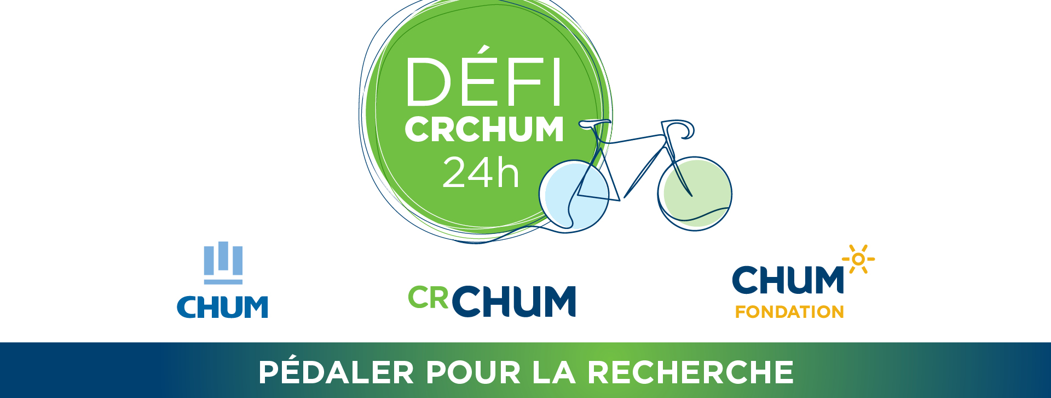

**DÉFI CRCHUM 2024**

**MODÈLE DE LETTRE DE SOLLICITATION**

**(Version française)**

*Afin de vous aider dans votre démarche de sollicitation, nous avons préparé un modèle de lettre que vous pouvez adapter à votre convenance.*

*Il est préférable de copier le texte de la lettre dans le corps de votre courriel plutôt que de joindre un fichier.*

**___________________________________________________**

Cette année, je participe à un Défi 24 heures pour la 14ème édition du Défi CRCHUM!   
  
Lors de ce défi très spécial nos participants recueilleront des fonds permettant de financer la recherche au Centre de recherche du CHUM!   
  
Ainsi, du 17 au 18 octobre je pédalerai avec mon équipe sur un vélo stationnaire pendant 24 heures en continu, à même l’agora du CRCHUM pour soutenir la recherche en santé.

Svp, contribuez à la recherche et à la santé en donnant le montant que vous souhaitez ! Faire un don, c’est faire un pas de plus vers une meilleure santé pour tous et chaque dollar fait la différence !

[**Donnez généreusement**](https://fondationduchum.com/evenements/defi-crchum-24-heures/)

Merci infiniment de votre soutien!

Nom du participant  
Courriel et téléphone

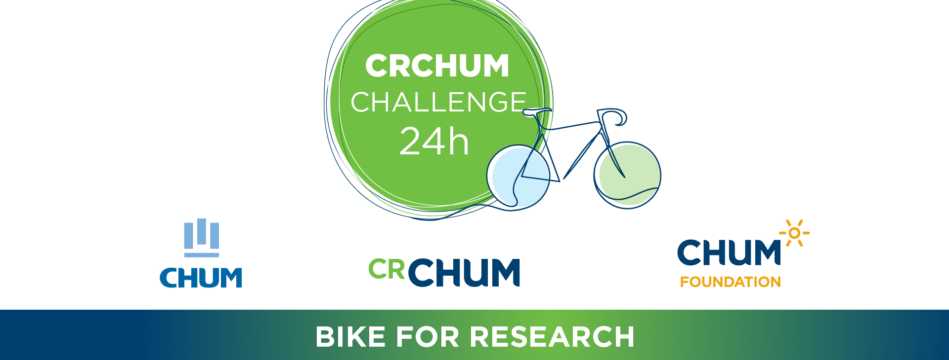

**CRCHUM CHALLENGE: 24 HOURS**

**SAMPLE SOLICITATION LETTER**

**(English version)**

*In order to help your solicitation efforts, we have prepared a sample email message. You are free to use it as is or to adapt it to your needs.*

*To ensure its visibility, include it in the body of your email and not as an attached file.*

This year, I'm taking part in a 24-hour challenge for the 14th edition of the CRCHUM Challenge!

During this very special challenge, our participants will raise funds to finance research at the Université de Montréal’s affiliated hospital research center, the CRCHUM!

From October 17 to 18, I'll be pedaling with my team on a stationary bike for 24 hours non-stop, right in the CRCHUM agora, to support health research.

Please contribute to research and health by donating the amount you wish! A donation is one step closer to better health for all, and every dollar makes a difference!

[**Donate generously**](https://fondationduchum.com/en/events/crchum-challenge-24-hours/)

Thank you,

Participant name  
Email and telephone